Bij toekenning
🎉 Feest! [Naam speeltuin] is ontzettend blij dat we – mede door de toekenning van het @SamenSpeelFonds van @Jantje Beton en @Stichting Het Gehandicapte Kind - onze speeltuin tot plek kunnen maken waar alle kinderen – met en zonder beperking – samen kunnen spelen.

🧡 Wij vinden het belangrijk dat onze speeltuin een plek wordt waar álle kinderen welkom zijn. Want, samen spelen is samenleven.

#onbeperktspelen #fonds #speeltuin #handicap

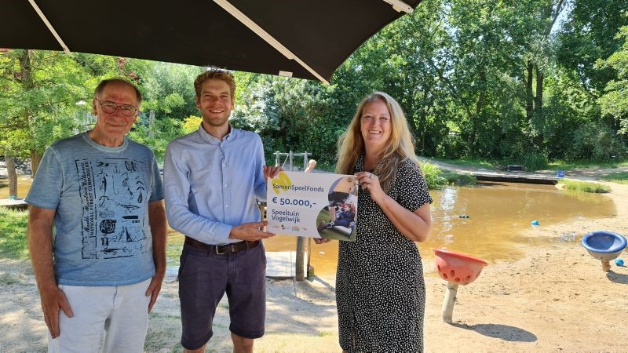

Beeldsuggesties (liggend):
- foto van blije initiatiefnemers en/of kinderen met of zonder beperking met cheque SamenSpeelFonds in hand bijv op plek in speeltuin waar duidelijk vernieuwing nodig is.
- ontwerp nieuwe speeltuin

Beeldsuggesties:
- Video
- Krantenartikel
- Foto van speeltuin idealiter met kinderen met en zonder beperking

Te noemen accounts:
- @SamenSpeelFonds
- Jantje Beton (@jantjebeton_nl) • Instagram-foto's en -video's
- (2) Facebook
- @Stichting het Gehandicapte Kind

